Книжная выставка

«Қазақпын – «Қазақ» десе мақтанамын…»
15.03.2023 / 16.03.2023
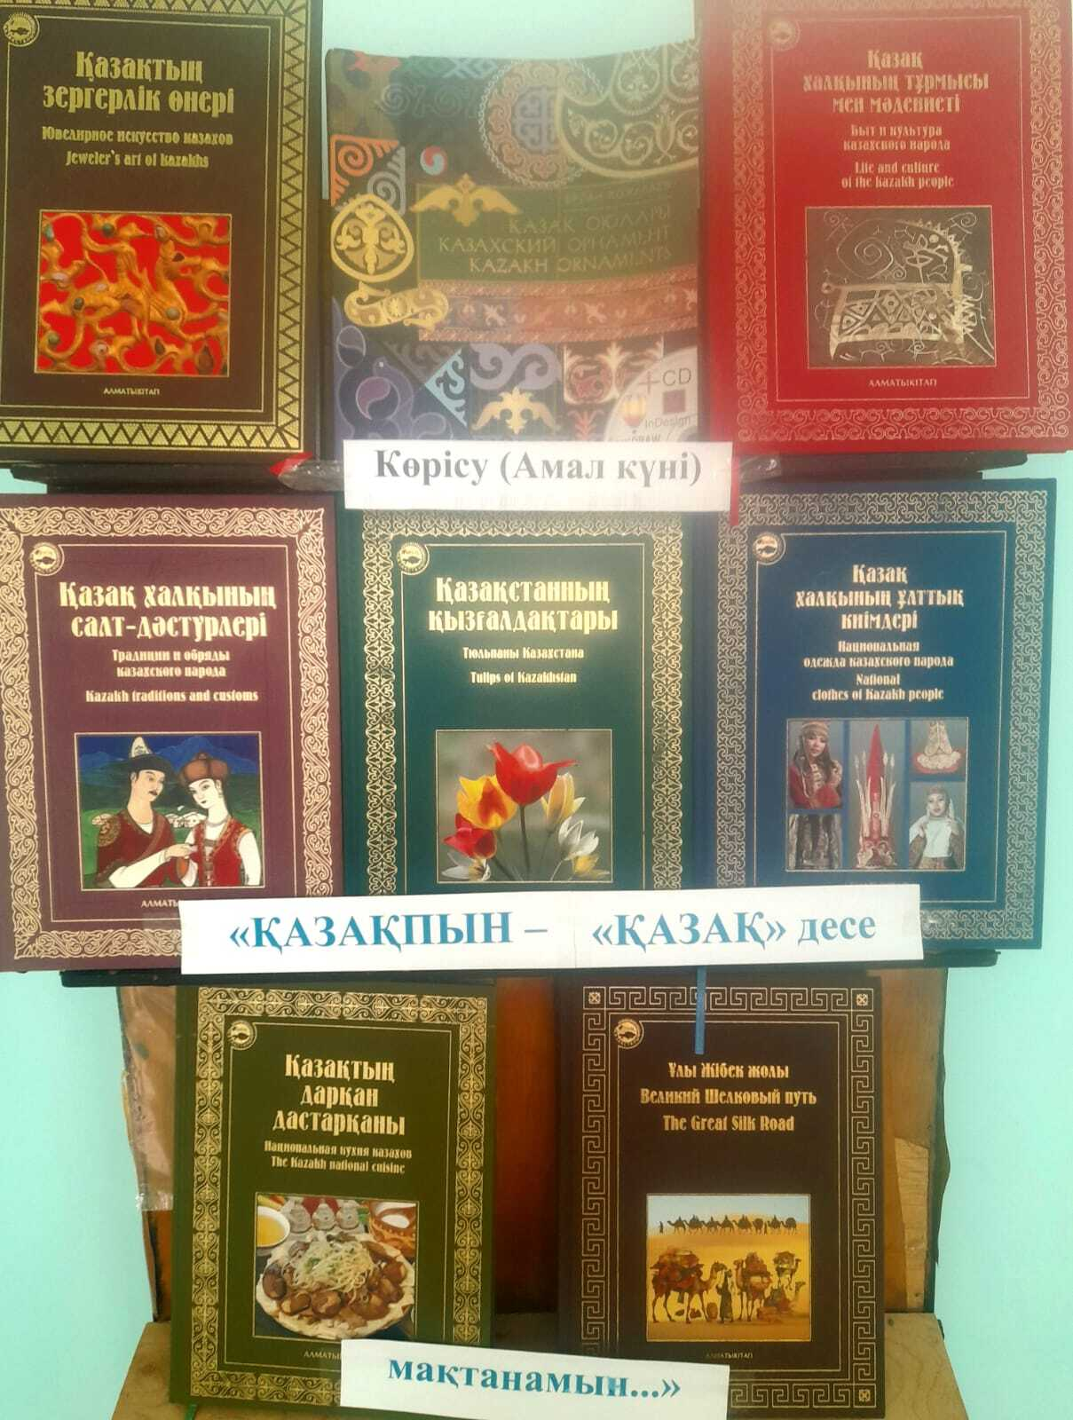
В рамках празднования Наурыз, 14 марта в Республике Казахстан отмечают Көрісу (Амал) күні. В этот день жители поздравляют друг друга с благополучным наступлением весны, говорят пожелания, оказывают дань уважения старшему поколению.
Согласно плана подготовки и празднования Наурыз , в Смирновской средней школе №1 была сделана книжная выставка «Қазақпын – «Қазақ» десе мақтанамын…». На выставке представлены книги, которые раскрывают национальную самобытность народа: его культуру, традиции и обычаи. Здесь представлены сказания и легенды, сведения о народных ремеслах, национальной одежде, музыкальных инструментах, национальных блюдах. В этих книгах описывается весь смысл данного праздника.

